

**РЕСПУБЛИКА ДАГЕСТАН МО « Буйнакский район» МКОУ «КАДАРСКАЯ СОШ им.А. И. АЛИЕВА»**

**368203 Республика Дагестан Буйнакский р-он с. Кадар**

**Противодействие экстремизму и терроризму в Республике Дагестан**

**Отчет за 4 квартал 2018г Кадарская СОШ.**

|  |  |  |  |  |  |  |
| --- | --- | --- | --- | --- | --- | --- |
| **№** | **«Противодействие экстремизму и терроризму в Республике Дагестан»** | **Кл** | **Количество** | **Срок** | **Приглашенные гости** | **Ответственные** |
| 1 | Классные часы, просмотр фильмов, беседы на тему: «Профилактика по противодействию экстремизму и терроризму». | 5-11 | 121 | С 22 октября по 19 ноября  2018г |  | Заместитель директора по ВР  Ханбуев Э.А.  Классные руководители |
| 2 | Единый урок по безопасности распространению идеологии терроризма и экстремизма в сети Интернет на тему**: «Безопасность в интернете. Как себя защитить?»** | 5-11 | 121 | С 8 по 13 октября  2018г |  | Учитель информатики Мигитинова Б |
| 3 | Родительское собрание  «Профилактика по  противодействию экстремизму и терроризму». |  | 82 | 24.11.18г | Участковый поселкового отделения полиции  Гайдаров Г | Администрация  школы |
| 4 | Караван духовной истории.  Встреча представителей АТК  с учащимися. | 7-11 | 81 | 14.12.18г | Глава муниципалитета Камиль Изиев. Первым заместителем главы администрации Арсланали Джафаровым, руководителем отдела просвещения Буйнакского района при Муфтияте РД Джабраил Гаджи Багатыровым | Заместитель директора по ВР  Ханбуев Э.А. |

В 4 квартале 2018г в Кадарской СОШ были проведены классные часы ,лекции и презентации по противодействию **экстремизму и терроризму в Республике Дагестан**

***Цель:***

* укрепление ценностных ориентиров учащихся на сочувствие, сопереживание, культуру мира;

***Задачи:***

* демонстрация на примере реального трагического события, что такое взаимопомощь, взаимовыручка и героизм;
* повышение мотивации учащихся к усилению собственной бдительности;
* воспитание стойкости характера в сложной жизненной ситуации.

**1.Классные часы, просмотр фильмов, беседы на тему: «Профилактика по противодействию экстремизму и терроризму».**

27.10.2018г. Классный час 8б класса « Что такое терроризм?» классный руководитель Амаева Б охват 15 учащихся.

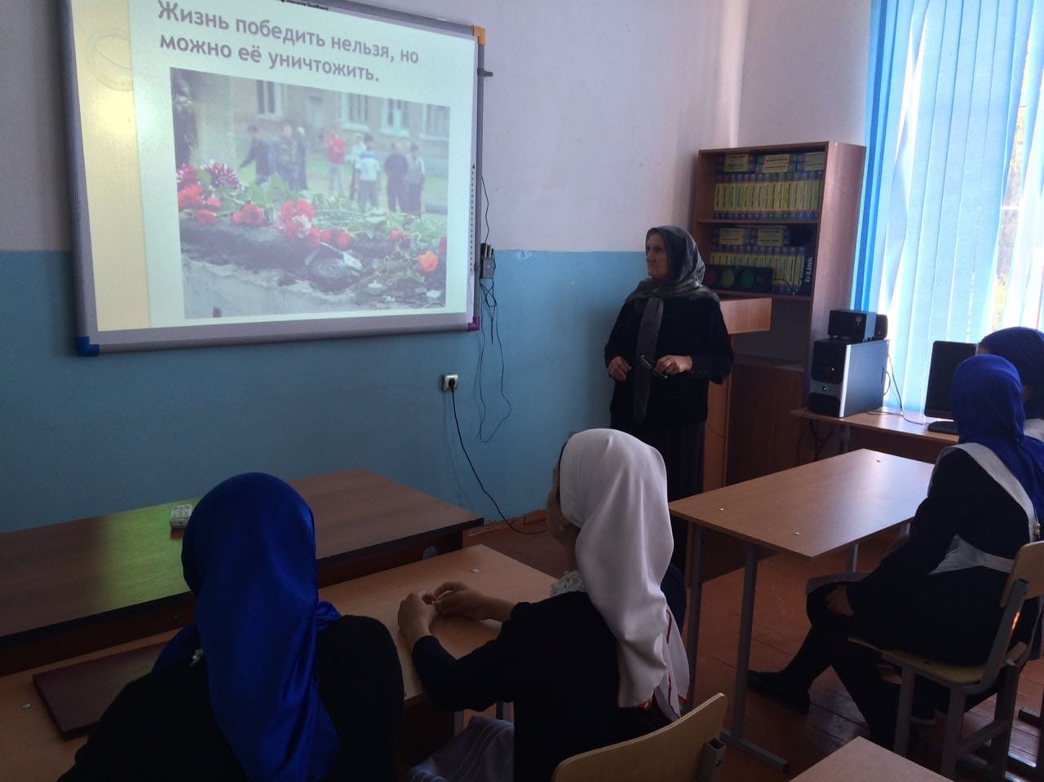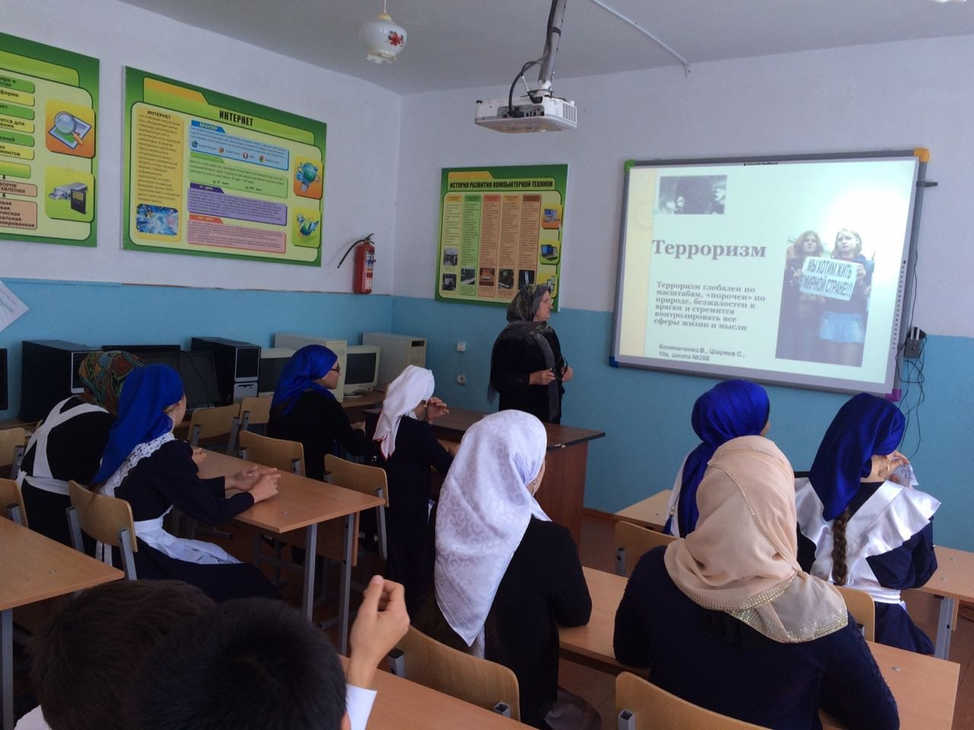

16.11.2018г. Классный час 6б класса «Мы против терроризма!» классный руководитель Атаева З охват 14 учащихся.

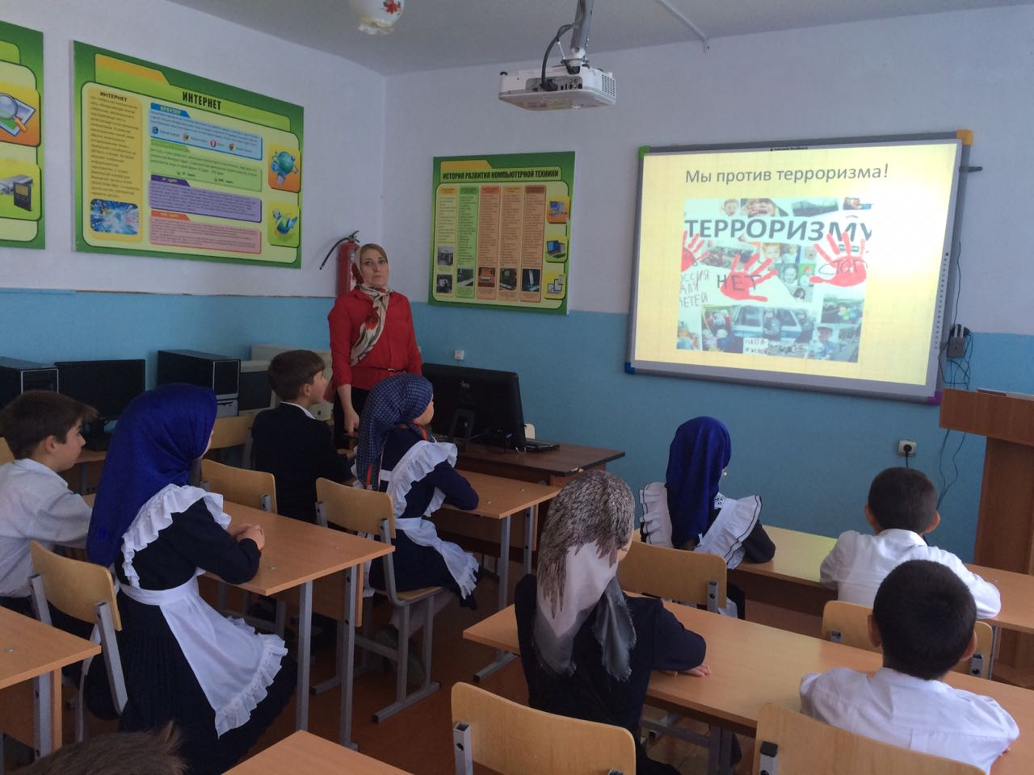

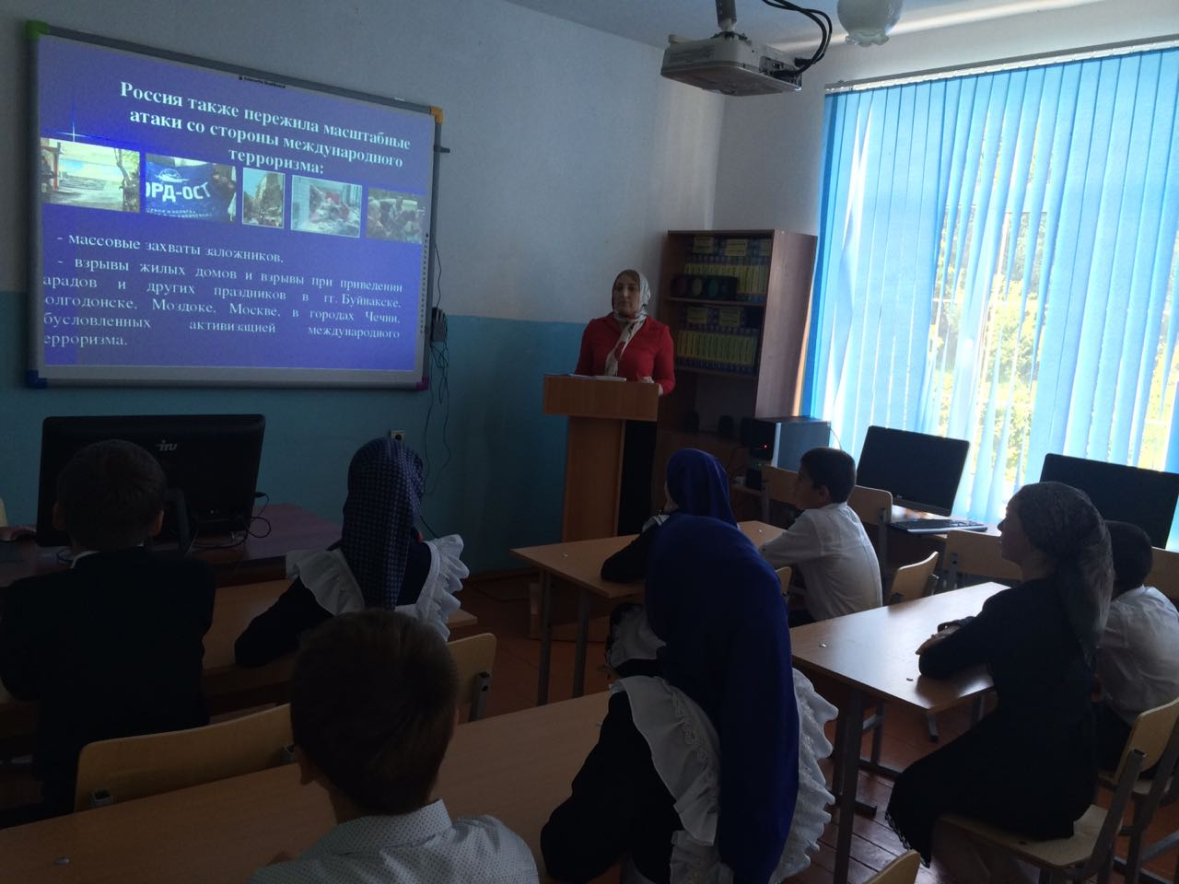

Беседа 8-11 классы «Правило поведение при захвате в заложники» Рук ОБЖ Гаджиев З охват 43 учащихся.

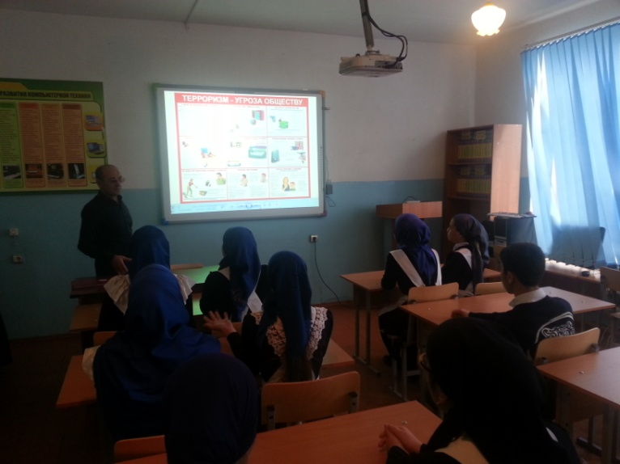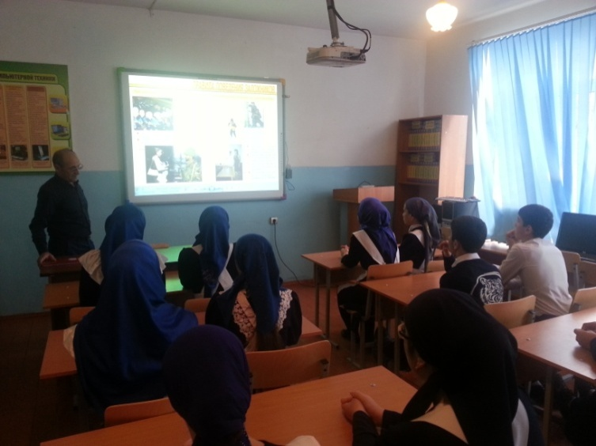

1.12.2018г Просмотр и обсуждение фильма «Антитеррор» 8-11 классы 51 учащихся. Зам. директора по ВР Ханбуев Э

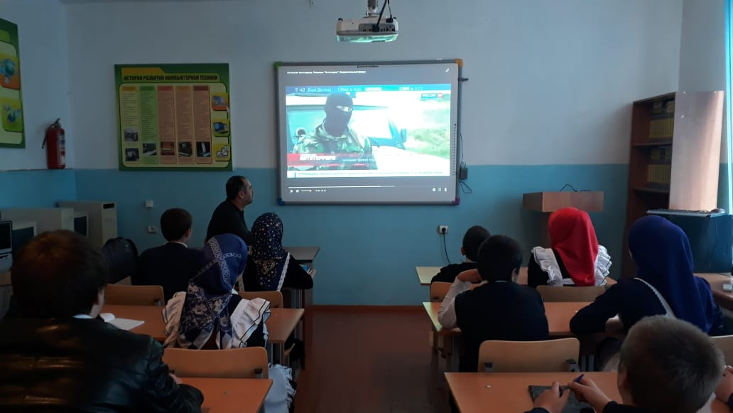

Единый урок по безопасности распространению идеологии терроризма и экстремизма в сети Интернет на тему**:** «Безопасность в интернете. Как себя защитить?»5-11 классы учитель информатики Мигитинова Б охват 121 учащихся.

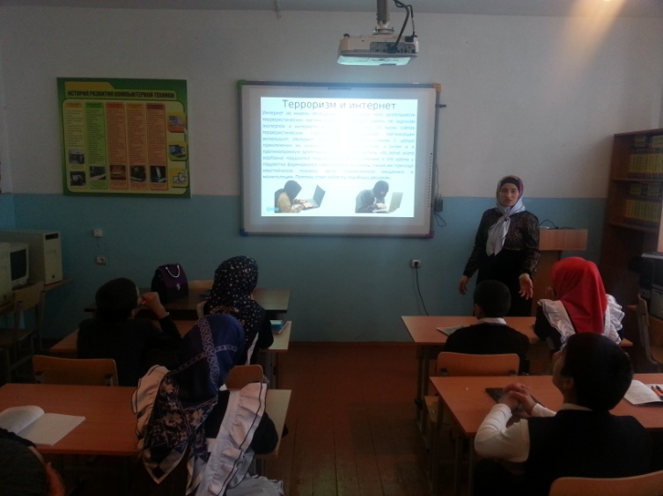

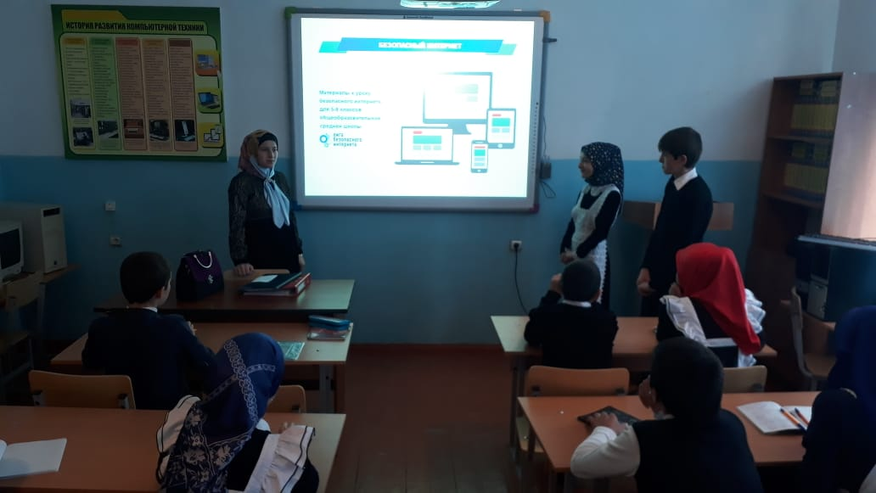

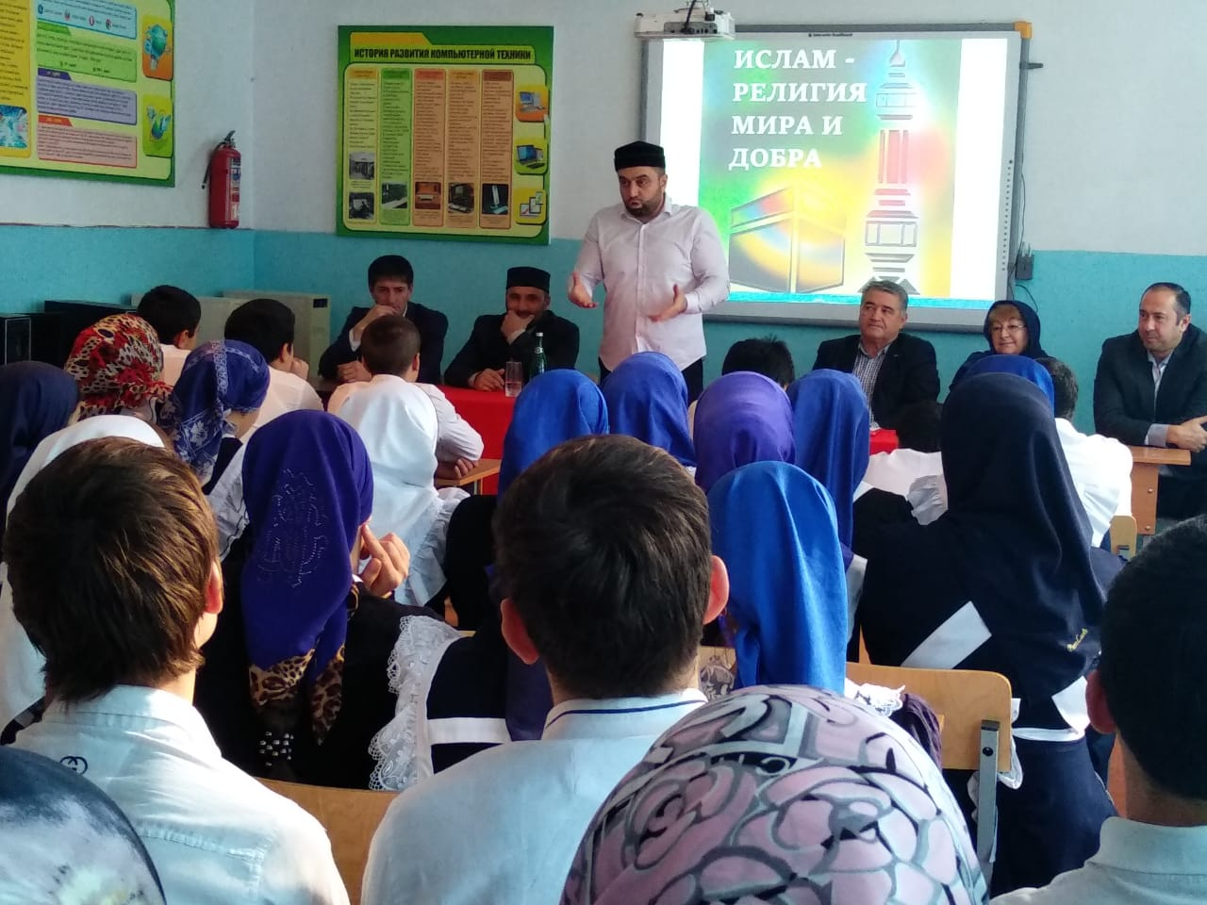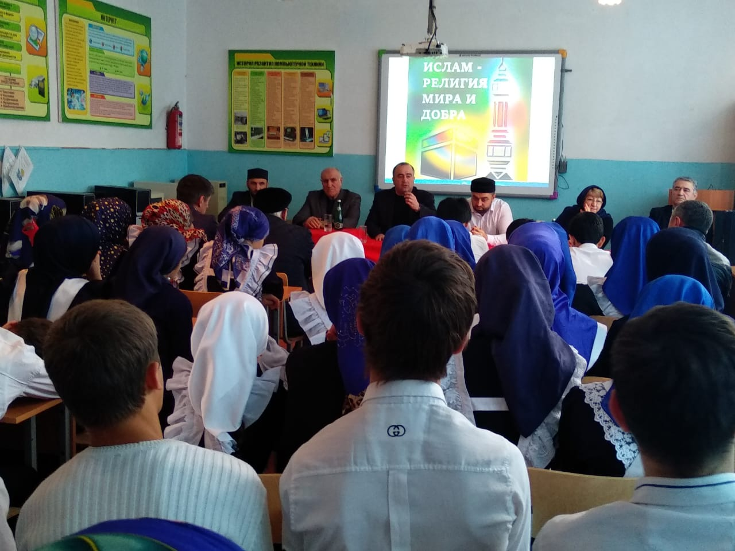«Караван духовной истории». Встреча представителей АТК с учащимися.

**Ответственные:** зам. директора по ВР Ханбуев Э, ст.вожатая Ханбуева Ш, классные руководители.

Директор школы: Умавов Д.У